MATEMATIKOS ILGALAIKIO PLANO RENGIMAS
Dėl ilgalaikio plano formos susitaria mokyklos bendruomenė, tačiau nebūtina siekti vienodos formos. Skirtingų dalykų ar dalykų grupių ilgalaikių planų forma gali skirtis, svarbu atsižvelgti į dalyko specifiką ir sudaryti ilgalaikį planą taip, kad jis būtų patogus ir informatyvus mokytojui, padėtų planuoti trumpesnio mokymo(si) laikotarpio (pvz., pamokos, pamokų etapo, savaitės ir pan.) ugdymo procesą, kuriame galėtų būti nurodomi ugdomi pasiekimai, kompetencijos, sąsajos su tarpdalykinėmis temomis. Pamokų ir veiklų planavimo pavyzdžių galima rasti BP įgyvendinimo rekomendacijų dalyje Veiklų planavimo ir kompetencijų ugdymo pavyzdžiai. Planuodamas mokymo(si) veiklas mokytojas tikslingai pasirenka, kurias kompetencijas ir pasiekimus ugdys atsižvelgdamas į konkrečios klasės mokinių pasiekimus ir poreikius.
Planavimo darbą palengvins naudojimasis Švietimo portale (emokykla.lt) pateiktos BP atvaizdavimu su mokymo(si) turinio, pasiekimų, kompetencijų ir tarpdalykinių temų nurodytomis sąsajomis.
Kompetencijos nurodomos prie kiekvieno pasirinkto koncentro pasiekimo:
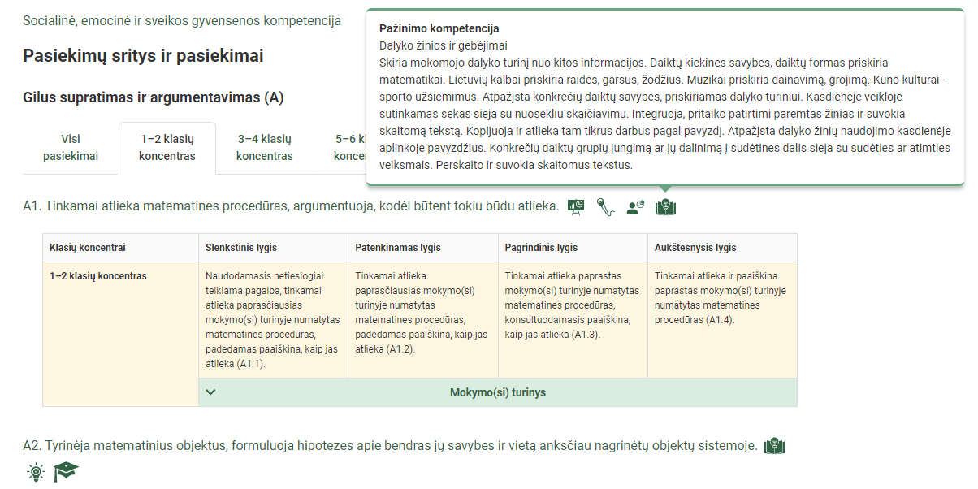
Spustelėjus ant pasirinkto pasiekimo atidaromas pasiekimo lygių požymių ir pasiekimui ugdyti skirto mokymo(si) turinio aprašo langas:
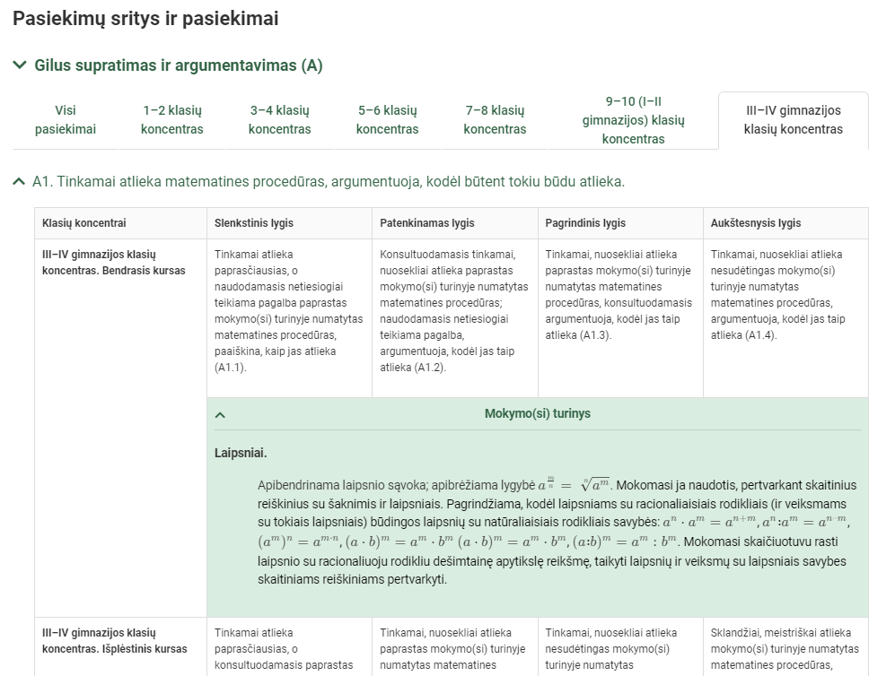
Tarpdalykinės temos nurodomos prie kiekvienos mokymo(si) turinio temos. Užvedus žymeklį ant prie temų pateiktos ikonėlės atsiveria langas, kuriame matoma tarpdalykinė tema ir su ja susieto(-ų) pasiekimo(-ų) ir (ar) mokymo(si) turinio temos(-ų) aprašai.
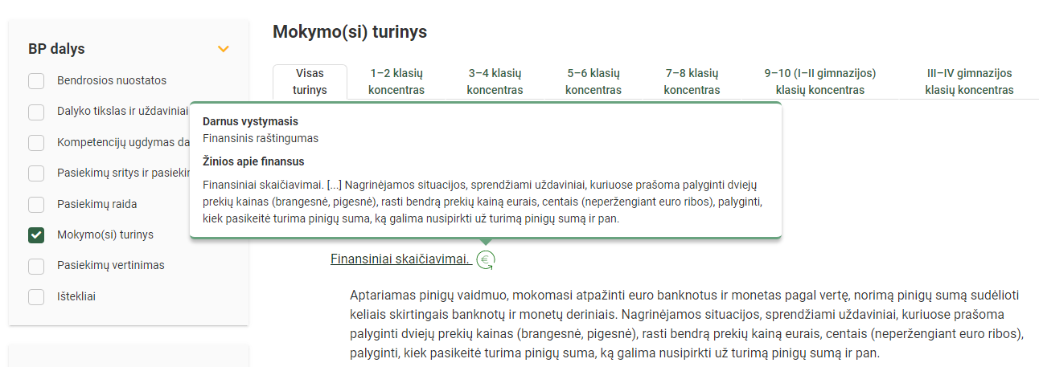

Ilgalaikio plano pavyzdyje pateikiamas preliminarus Bendruosiuose ugdymo planuose MATEMATIKAI numatyto valandų skaičiaus paskirstymas:
- stulpelyje Mokymo(si) turinio tema yra pateikiamos Matematikos bendrosios programos (toliau – BP) temos;
- stulpelyje Valandų skaičius yra nurodytas galimas nagrinėjant temą pasiekimams ugdyti skirtas pamokų skaičius. Daliai temų valandos nurodytos intervalu, pvz., 1–2. Lentelėje pateiktą pamokų skaičių mokytojas gali keisti atsižvelgdamas į mokinių poreikius, pasirinktas mokymo(si) veiklas ir ugdymo metodus.
MATEMATIKOS ILGALAIKIO PLANO III GIMNAZIJOS KLASĖS IŠPLĖSTINIAM KURSUI PAVYZDYS
KONTEKSTAI
Asmeninis. Šio konteksto situacijos apima matematikos taikymus asmens, jo šeimos ar bendraamžių veiklose. Tai situacijos apie maisto gamybą, sportą, keliones, apsipirkimą, žaidimus, sveikatą, sveiką gyvenseną, asmeninį planavimą ir kt. Mokymo(si) turinyje minimas asmeninių finansų kontekstas taip pat priskiriamas šiai kontekstų rūšiai.
Profesinis. Šiam kontekstui priskiriamos situacijos, susijusios su profesinių veiklų pasauliu. Tokios užduotys gali būti, pavyzdžiui, apie reikiamų statybinių medžiagų kiekio ir kainos apskaičiavimus bei užsakymą, darbo užmokesčio apskaičiavimą, pridėtinę vertę kuriančias darbo vietas, kokybės kontrolę, apskaitą ir inventorizaciją, architektūrą ir dizainą (darnūs miestai ir gyvenvietės), su darbu susijusių sprendimų priėmimą. Profesinės veiklos kontekstas gali būti susijęs su įvairiausiomis profesijomis – nuo ypatingų įgūdžių nereikalaujančios veiklos iki aukštos kvalifikacijos reikalaujančiomis profesijomis. Svarbu, kad šio konteksto užduotys būtų suprantamai pateiktos atitinkamo amžiaus mokiniams.
Visuomeninis. Šio konteksto tematika susijusi su pasaulio, valstybės ar vietos bendruomene. Socialinio konteksto užduotys gali būti, pavyzdžiui, apie rinkimų sistemą, valstybės politiką, viešąjį transportą, demografiją, skurdo ir bado problemas pasaulyje, reklamą, pasaulio bei šalies statistiką ir ekonomiką ir pan. Šio konteksto užduotys turėtų būti orientuotos į visuomenės tendencijas ir perspektyvą.
Mokslinis. Šio konteksto situacijos susijusios su gamtos pasauliu, mokslu bei technika. Čia tiktų užduotys apie klimato kaitos prevenciją, darnią energetiką, transportą, aplinkos apsaugą, ekosistemų, biologinės įvairovės apsaugą, mediciną, visatą, genetiką, pažangias technologijas ir inovacijas, įvairius matavimus ir pan. Vidinės integracijos matematikoje atvejai taip pat priskirtini šiam kontekstui.
UGDOMOS KOMPETENCIJOS:
Pažinimo kompetencija (K1) (dalyko žinios ir gebėjimai; kritinis mąstymas; problemų sprendimas; mokėjimas mokytis)
Komunikavimo kompetencija (K2) (pranešimo kūrimas; pranešimo perteikimas ir komunikacinė sąveika; pranešimo analizė ir interpretavimas)
Skaitmeninė kompetencija (K3)
Kūrybiškumo kompetencija (K4) (tyrinėjimas; generavimas; kūrimas; vertinimas ir refleksija)
Kultūrinė kompetencija (K5) (kultūrinis išprusimas; kultūrinė raiška; kultūrinis sąmoningumas)
Pilietiškumo kompetencija (K6) (pilietinis tapatumas ir pilietinė galia; gyvenimas bendruomenėje kuriant demokratišką visuomenę; pagarba žmogaus teisėms ir laisvėms; valstybės kūrimas ir valstybingumo stiprinimas tarptautinėje bendruomenėje)
Socialinė, emocinė ir sveikos gyvensenos kompetencija (K7) (savimonė ir savitvardos įgūdžiai; empatiškumas, socialinis sąmoningumas ir teigiamų tarpusavio santykių kūrimas; atsakingas sprendimų priėmimas ir elgesys įvertinant pasekmes; rūpinimasis sveikata)
UGDOMI MATEMATIKOS PASIEKIMAI:
Žinios, supratimas ir argumentavimas
A1. Tinkamai atlieka matematines procedūras, argumentuoja, kodėl jas taip atlieka.
A2. Tyrinėja matematinius objektus, formuluoja hipotezes apie bendras jų savybes ir vietą anksčiau nagrinėtų objektų sistemoje.
A3. Sukuria nuoseklią, logiškai pagrįstą teiginių seką ar užduoties sprendimą, vertina argumentavimo logiškumą, įrodo matematinius teiginius.
A4. Planuoja, stebi, apmąsto, įsivertina matematikos mokymosi procesą ir rezultatus.
Matematinis komunikavimas
B1. Analizuoja ir interpretuoja įvairiomis formomis (tekstu, paveikslu, schema, formule, lentele, brėžiniu, grafiku, diagrama) pateikto matematinio pranešimo elementų loginius ryšius.
B2. Atpažįsta, apibrėžia ir tinkamai vartoja matematinius faktus – terminus, žymėjimą, objektus, įprastus algoritmus ir operacijas.
B3. Kuria, pristato matematinį pranešimą: atsirenka reikiamą informaciją, naudojasi tinkamomis fizinėmis ir skaitmeninėmis priemonėmis, formomis, tinkamai cituoja šaltinius.
Problemų sprendimas
C1. Analizuoja įvairias problemines situacijas, pasiūlo matematinį modelį problemai išspręsti.
C2. Pasiūlo, vertina alternatyvias matematinės užduoties sprendimo strategijas, sudaro užduoties sprendimo planą ir jį įgyvendina.
C3. Įvertina matematinės veiklos rezultatus, daro pagrįstas išvadas, jas interpretuoja.
MOKYMO IR MOKYMOSI PRIEMONĖS:
- Matematika. Vadovėlis III gimnazijos klasei, 1 dalis, Horizontai, „Šviesa“, 2024;
- Pasirengimo matematikos valstybinio brandos egzamino (VBE) pirmajai daliai medžiaga (išplėstinis kursas). V. Mockaus IĮ, 2024;
- Rengiamės 11 klasių mokinių matematikos žinių pirmajam tarpiniam patikrinimui (išplėstinis kursas). V. Mockaus IĮ, 2023;
- Matematika. Vadovėlis 11 klasei, 1 dalis, serija Tempus, „Šviesa“, 2016;
- Matematika Tau plius. 11 klasė. Išplėstinis kursas. I dalis, „TEV“ 2011;
- Matematika. Išplėstinis kursas. Vadovėlis gimnazijos III klasei, vidurinės mokyklos XI klasei. Pirmoji knyga, „Šviesa“, 2012;
- https://www.emokykla.lt/skaitmenines-mokymo-priemones/priemones/priemone/345 *;
- https://www.emokykla.lt/skaitmenines-mokymo-priemones/priemones/priemone/85 *;
- https://www.emokykla.lt/skaitmenines-mokymo-priemones/priemones/priemone/68 *;
- https://www.emokykla.lt/skaitmenines-mokymo-priemones/priemones/priemone/72 *;
- https://www.emokykla.lt/skaitmenines-mokymo-priemones/priemones/priemone/50 *;
- https://www.emokykla.lt/skaitmenines-mokymo-priemones/priemones/priemone/354 *;
- https://www.emokykla.lt/skaitmenines-mokymo-priemones/priemones/priemone/102 *.
- Kita mokomoji medžiaga, skirta išplėstiniam kursui (medžiagą reikia adaptuoti, atsižvelgiant į bendrąsias programas);
VERTINIMAS
Mokinių pasiekimai vertinami vadovaujantis mokykloje patvirtintu mokinių pažangos ir pasiekimų vertinimo aprašu. Nuolat taikomas formuojamasis vertinimas atsižvelgiant į pamokos mokymosi uždavinius. Kiekvieno skyriaus pabaigoje taikomas apibendrinamasis vertinimas panaudojant diagnostines užduotis, kurios parengiamos atsižvelgiant į Bendrosiose programose numatytus pasiekimus, pasiekimų lygius. Mokiniai mokomi vertinti ir įsivertinti ir, atsižvelgiant į pasiektus rezultatus, išsikelti tolesnio mokymosi tikslus.
MOKYMO(SI) TURINIO NUOSEKLUS IŠDĖSTYMAS
Planuojant mokymo(si) turinio nuoseklų išdėstymą, atsižvelgiama į:
- mokslo metų trukmę – ji yra 34 savaitės,
- skiriamų savaitinių pamokų skaičių –išplėstiniam – 6 pamokos per savaitę,
- valstybinio brandos egzamino (VBE) datą – jis vykdomas pasibaigus mokslo metams,
- kurso kartojimui bei VBE pasirengti reikalingą laiką,

Toliau pateiktuose mokymo(si) turinio nuoseklaus išdėstymo pavyzdyje mokymo(si) turiniui nagrinėti numatyta 30 savaičių.

III GIMNAZIJOS KLASĖS IŠPLĖSTINIO KURSO ILGALAIKIO PLANO PAVYZDYS
Turinys | Pamokų skaičius | Mokymo(si) priemonės |  | Kitos priemonės
 |  | Vadovėliai | EdTech ir kitos SMP
1. Pagrindinės mokyklos matematikos kurso kartojimas.  Diagnostinis darbas | 12
2. Laipsniai, šaknys ir logaritmai | 24 | Matematika. Vadovėlis III gimnazijos klasei, 1 dalis, Horizontai, „Šviesa“, 2024;  Matematika. Vadovėlis 11 klasei, 1 dalis, serija Tempus, „Šviesa“, 2016;  Matematika Tau plius. 11 klasė. Išplėstinis kursas. I dalis, „TEV“ 2011;  Matematika. Išplėstinis kursas. Vadovėlis gimnazijos III klasei, vidurinės mokyklos XI klasei. Pirmoji knyga, „Šviesa“, 2012. |  | Pasirengimo matematikos valstybinio brandos egzamino (VBE) pirmajai daliai medžiaga (išplėstinis kursas), V. Mockaus IĮ, 2024;  Rengiamės 11 klasių mokinių matematikos žinių pirmajam tarpiniam patikrinimui (išplėstinis kursas), V. Mockaus IĮ, 2023;
2.1. Skaičių aibės. Veiksmai su skaičių aibėmis | 3
2.2. Realiojo skaičiaus modulis | 3
2.3. Laipsniai | 6
2.4. Šaknys | 6
2.5. Logaritmai | 6
3. Sinusas, kosinusas ir tangentas | 18 | Matematika. Vadovėlis III gimnazijos klasei, 1 dalis, Horizontai, „Šviesa“, 2024;  Matematika. Vadovėlis 11 klasei, 1 dalis, serija Tempus, „Šviesa“, 2016;  Matematika Tau plius. 11 klasė. Išplėstinis kursas. I dalis, „TEV“ 2011;  Matematika. Išplėstinis kursas. Vadovėlis gimnazijos III klasei, vidurinės mokyklos XI klasei. Pirmoji knyga, „Šviesa“, 2012. | Bet kokio kampo sinusas, kosinusas ir tangentas, tikslios ir apytikslės jų reikšmės (youtube.com) *  Sinuso, kosinuso ir tangento periodiškumas ir lyginumas (youtube.com) *  Arksinuso, arkkosinuso ir arktangento apibrėžimai, tikslios ir apytikslės jų reikšmės (youtube.com) * | Pasirengimo matematikos valstybinio brandos egzamino (VBE) pirmajai daliai medžiaga (išplėstinis kursas), V. Mockaus IĮ, 2024;  Rengiamės 11 klasių mokinių matematikos žinių pirmajam tarpiniam patikrinimui (išplėstinis kursas), V. Mockaus IĮ, 2023;
3.1. Posūkių kampai. Vienetinis apskritimas. Radianai | 6
3.2. Posūkio kampo sinusas ir kosinusas. Arksinusas ir arkkosinusas | 6
3.3. Posūkio kampo tangentas. Tangentų tiesė. Arktangentas | 6
4. Progresijos | 24 | Matematika. Vadovėlis III gimnazijos klasei, 1 dalis, Horizontai, „Šviesa“, 2024;  Matematika. Vadovėlis 11 klasei, 1 dalis, serija Tempus, „Šviesa“, 2016;  Matematika Tau plius. 11 klasė. Išplėstinis kursas. I dalis, „TEV“ 2011;  Matematika. Išplėstinis kursas. Vadovėlis gimnazijos III klasei, vidurinės mokyklos XI klasei. Antroji knyga, „Šviesa“, 2012. |  | Pasirengimo matematikos valstybinio brandos egzamino (VBE) pirmajai daliai medžiaga (išplėstinis kursas),  V. Mockaus IĮ, 2024;  Rengiamės 11 klasių mokinių matematikos žinių pirmajam tarpiniam patikrinimui (išplėstinis kursas), V. Mockaus IĮ, 2023
4.1. Aritmetinė progresija | 9
4.2. Geometrinė progresija | 9
4.3. Nykstamoji geometrinė progresija | 6
5. Laipsninės, šaknies, rodiklinės, logaritminės ir trigonometrinės funkcijos | 36 | Matematika. Vadovėlis III gimnazijos klasei, 1 dalis, Horizontai, „Šviesa“, 2024;  Matematika. Vadovėlis 11 klasei, 1 dalis, serija Tempus, „Šviesa“, 2016;  Matematika Tau plius. 11 klasė. Išplėstinis kursas. I dalis, „TEV“ 2011;  Matematika. Išplėstinis kursas; Vadovėlis gimnazijos III klasei, vidurinės mokyklos XI klasei. Antroji knyga. „Šviesa“, 2012;  Matematika. Išplėstinis kursas. Vadovėlis gimnazijos IV klasei, vidurinės mokyklos XII klasei. Pirmoji knyga, „Šviesa“, 2012. |  | Pasirengimo matematikos valstybinio brandos egzamino (VBE) pirmajai daliai medžiaga (išplėstinis kursas),  V. Mockaus IĮ, 2024;  Rengiamės 11 klasių mokinių matematikos žinių pirmajam tarpiniam patikrinimui (išplėstinis kursas). V. Mockaus IĮ, 2023
5.1. Funkcijos ir jos grafiko samprata. Funkcijų savybės | 6
5.2. Laipsninės funkcijos | 6
5.3. Šaknies funkcijos | 6
5.4. Rodiklinės funkcijos | 6
5.5. Logaritminės funkcijos | 6
5.6. Trigonometrinės funkcijos | 6 |  | Sinuso, kosinuso ir tangento periodiškumas ir lyginumas (youtube.com) *  Pagrindinės trigonometrinės funkcijos 𝑓(𝑥) = sin 𝑥, 𝑓(𝑥) = cos 𝑥, 𝑓(𝑥) = tg 𝑥 (youtube.com) *  Pagrindinių trigonometrinių funkcijų grafikų transformacijos (youtube.com) *
6. Lygtys | 42 | Matematika. Vadovėlis III gimnazijos klasei, 1 dalis, Horizontai, „Šviesa“, 2024;  Matematika. Vadovėlis 11 klasei, 2 dalis, serija Tempus, „Šviesa“, 2016;  Matematika. Vadovėlis 12 klasei, 1 dalis, serija Tempus, „Šviesa“, 2017;  Matematika Tau plius. 11 klasė. Išplėstinis kursas. I dalis, „TEV“ 2011;  Matematika. Išplėstinis kursas; Vadovėlis gimnazijos III klasei, vidurinės mokyklos XI klasei. Antroji knyga, „Šviesa“, 2012;  Matematika. Išplėstinis kursas. Vadovėlis gimnazijos IV klasei, vidurinės mokyklos XII klasei. Pirmoji knyga, „Šviesa“, 2011. |  | Pasirengimo matematikos valstybinio brandos egzamino (VBE) pirmajai daliai medžiaga (išplėstinis kursas), V. Mockaus IĮ, 2024;  Rengiamės 12 klasių mokinių matematikos žinių antrajam tarpiniam patikrinimui (Išplėstinis kursas). V. Mockaus IĮ, 2024
6.1. Racionaliosios lygtys | 6
6.2. Iracionaliosios lygtys | 6
6.3. Rodiklinės lygtys | 6
6.4. Logaritminės lygtys | 6
6.5. Lygtys su moduliais | 6
6.5. Lygčių sistemos. Tekstiniai uždaviniai | 12 |  | Paprasti tekstiniai uždaviniai - YouTube *  Tekstiniai uždaviniai, kurie sprendžiami perrankos būdu, sudarant nelygybes arba lygtis (youtube.com) *
7. Nelygybės | 24 | Matematika. Vadovėlis III gimnazijos klasei, 1 dalis, Horizontai, „Šviesa“, 2024;  Matematika. Vadovėlis 11 klasei, 1-2 dalys, serija Tempus, „Šviesa“, 2016;  Matematika Tau plius. 11 klasė. Išplėstinis kursas. II dalis, „TEV“ 2011;  Matematika Tau plius. 12 klasė. Išplėstinis kursas. I dalis, „TEV“ 2012;  Matematika. Išplėstinis kursas; Vadovėlis gimnazijos III klasei, vidurinės mokyklos XI klasei. Antroji knyga, „Šviesa“, 2012;  Matematika. Išplėstinis kursas. Vadovėlis gimnazijos IV klasei, vidurinės mokyklos XII klasei. Pirmoji knyga, „Šviesa“, 2011. |  | Pasirengimo matematikos valstybinio brandos egzamino (VBE) pirmajai daliai medžiaga (išplėstinis kursas), V. Mockaus IĮ, 2024;  Rengiamės 12 klasių mokinių matematikos žinių antrajam tarpiniam patikrinimui (Išplėstinis kursas), V. Mockaus IĮ, 2024
7.1. Racionaliosios nelygybės | 6
7.2. Rodiklinės nelygybės | 6
7.3. Logaritminės nelygybės | 6
7.4. Nelygybės su moduliais | 6
8. Plokštumos vektoriai | 12 | Matematika. Vadovėlis III gimnazijos klasei, 1 dalis, Horizontai, „Šviesa“, 2024;  Matematika. Vadovėlis 11 klasei, 1 dalis, serija Tempus, „Šviesa“, 2016;  Matematika Tau plius. 11 klasė. Išplėstinis kursas. I dalis, „TEV“ 2011;  Matematika. Išplėstinis kursas; Vadovėlis gimnazijos III klasei, vidurinės mokyklos XI klasei. Pirmoji knyga, „Šviesa“, 2012.
8.1. Plokštumos vektoriai ir veiksmai su jais | 6 |  | Plokštumos vektoriai, veiksmai su jais ir jų taikymas, išreiškiant vieną daugiakampio vektorių kitu (youtube.com) *  Plokštumos vektoriai (plokštumos figūrose), vektorių skaliarinė sandauga, savybės (youtube.com) * | Pasirengimo matematikos valstybinio brandos egzamino (VBE) pirmajai daliai medžiaga (išplėstinis kursas), V. Mockaus IĮ, 2024;  Rengiamės 12 klasių mokinių matematikos žinių antrajam tarpiniam patikrinimui (Išplėstinis kursas). V. Mockaus IĮ, 2024
8.2. Vektoriai stačiakampėje koordinačių plokštumoje | 6 |  | Vektoriai stačiakampėje koordinačių plokštumoje, taško vietos vektorius (youtube.com) *  Vektorių, išreikštų koordinatėmis, skaliarinė sandauga - YouTube *
8. Rengimasis matematikos valstybinio brandos egzamino pirmai daliai | 12
Pastaba. 2024-08-26 interaktyvūs šaltiniai pažymėti *

